**PRACOVNÝ LIST – práca s atlasom ☺**

1. *Doplňte:*

..................... je najvyšším vrchom Ázie a zároveň Zeme. Nachádza sa v pohorí .......................

1. *Písmenom* ***A****označ* ***správnu vetu****, písmenom* ***N*** *nesprávnu a zároveň ju oprav.*
2. Polostrov Predná India je z východu obmývaný Arabským morom.
3. Pre južnú Áziu je typickým náboženstvom hinduizmus.
4. India je druhým najľudnatejším štátom Zeme.
5. Pre pestovanie ryže je nevyhnutný zimný monzún.
6. *Hlavným mestom Indie je*
7. Kalkata
8. Nai Dilí
9. Bombaj
10. Jakarta
11. Medzi štáty polostrova Zadná India nepatrí:

A.) Mjamarsko

B.) Kambodža

C.) Východý Timor

D.) Laos

5. *Pomenuj na obrysovej mape vyznačené ostrovy, moria, polostrovy.*

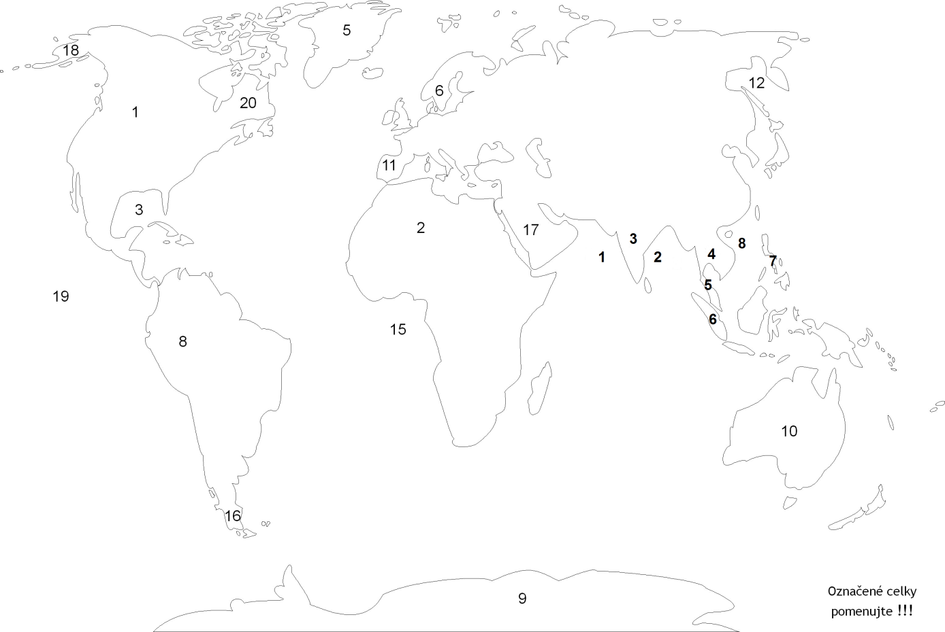

1. *Názov štátu cez ktorý pretekajú rieka Mekong a nachádza sa v ňom jazero Tonlesap.*

..............................

1. *Poprehadzuj* písmená a vytvor správne slovo.

**SMILA**

1. Napíš aspoň 5 ostrovov južnej Ázie.

........................... ................... ................... ........................ .......................